1. Usted tiene la responsabilidad de indagar los requerimientos de un nuevo proyecto en donde se intenta implementar un típico “carrito de compras”.
a. Escriba un conjunto mínimo de preguntas que debería llevar a una reunión para recabar requerimientos.
- ¿Qué funcionalidades especificas debería tener?
- ¿Quiénes serán los usuarios específicos?
- ¿Cuáles son los productos o servicios que estarán disponibles para la compra?
- ¿Se requiere que los usuarios puedan crear cuentas y guardar información de compra?
- ¿Qué métodos de pago serán soportados?
- ¿Existen escenarios especiales como compra de productos digitales o suscripciones?
- ¿Existen restricciones de rendimiento o seguridad que debamos tener en cuenta?
- ¿Qué criterios se usarán para evaluar el éxito del proyecto?
b. ¿Qué materiales llevaría para facilitar la creación de listas y otros objetos que ayuden a definir los requerimientos?
- Hojas.
- Útiles para anotar.
- Pizarrón.
- Computadoras y programas de utilidad.

2. Desarrolle un caso de uso completo para “buscar libros sobre un tema específico en una librería en línea”. Se espera que el alumno:
Actores: Usuario (Principal).
a. Agregue los supuestos y precondiciones que crea necesarios, así como las excepciones (si tuviera).
- Usuario registrado en la librería.
- Conexión a internet.
- WebApp funcionando correctamente.
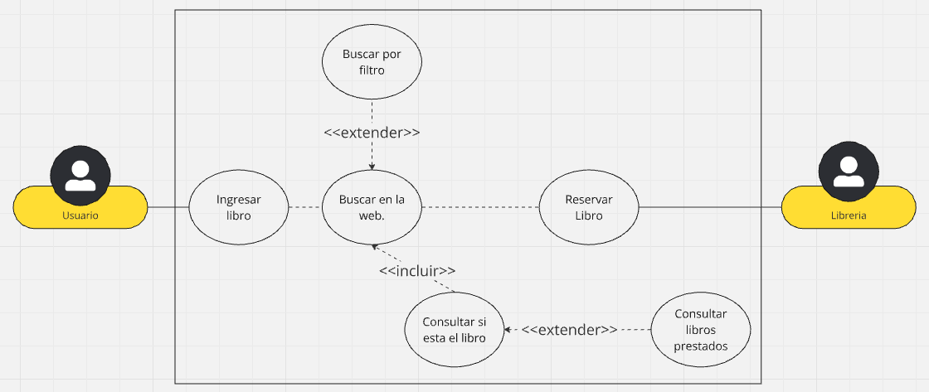
b. Presente un Diagrama de Caso de Uso

c. Escriba su correspondiente Documento de Caso de Uso.
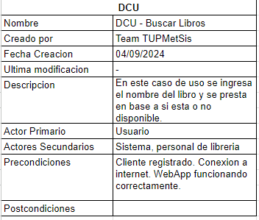

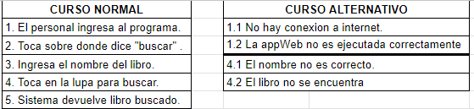

3. ¿Cuál es el propósito del análisis del dominio? ¿Cómo se relaciona con el concepto de patrones de requerimientos?
El análisis del dominio es el proceso de estudiar y comprender el contexto o entorno específico en el cual un sistema de software operará. Este análisis se centra en identificar los conceptos, reglas, procesos, objetos y relaciones relevantes para el dominio particular en el que se desarrollará el sistema.
En resumen, el propósito del análisis del dominio es proporcionar una comprensión profunda del entorno del problema para asegurar que el sistema diseñado cumpla correctamente con las expectativas y necesidades dentro de ese contexto específico.
Patrones de requerimientos: Son soluciones reutilizables para problemas comunes a la hora de especificar requisitos. Son enfoques estándar que se pueden aplicar para identificar, documentar y validar los requerimientos de un sistema en diferentes dominios.
- Identificación de patrones repetitivos.
- Alineación con las necesidades del dominio: Esto significa que los patrones proporcionan una estructura para documentar de manera precisa y coherente los requerimientos específicos de ese contexto.
- Facilitan la especificación de requisitos: Los patrones de requerimientos proporcionan una base estructurada y clara para especificar los requisitos de una manera que los involucrados en el análisis del dominio puedan entender fácilmente.
- Reutilización eficiente.
En conclusión, el análisis del dominio permite comprender el contexto y las necesidades del sistema, mientras que los patrones de requerimientos proporcionan soluciones estandarizadas para capturar esas necesidades de manera clara y eficiente. Ambos enfoques son complementarios y fundamentales para asegurar que los requerimientos del sistema estén alineados con el entorno y sean de alta calidad.

